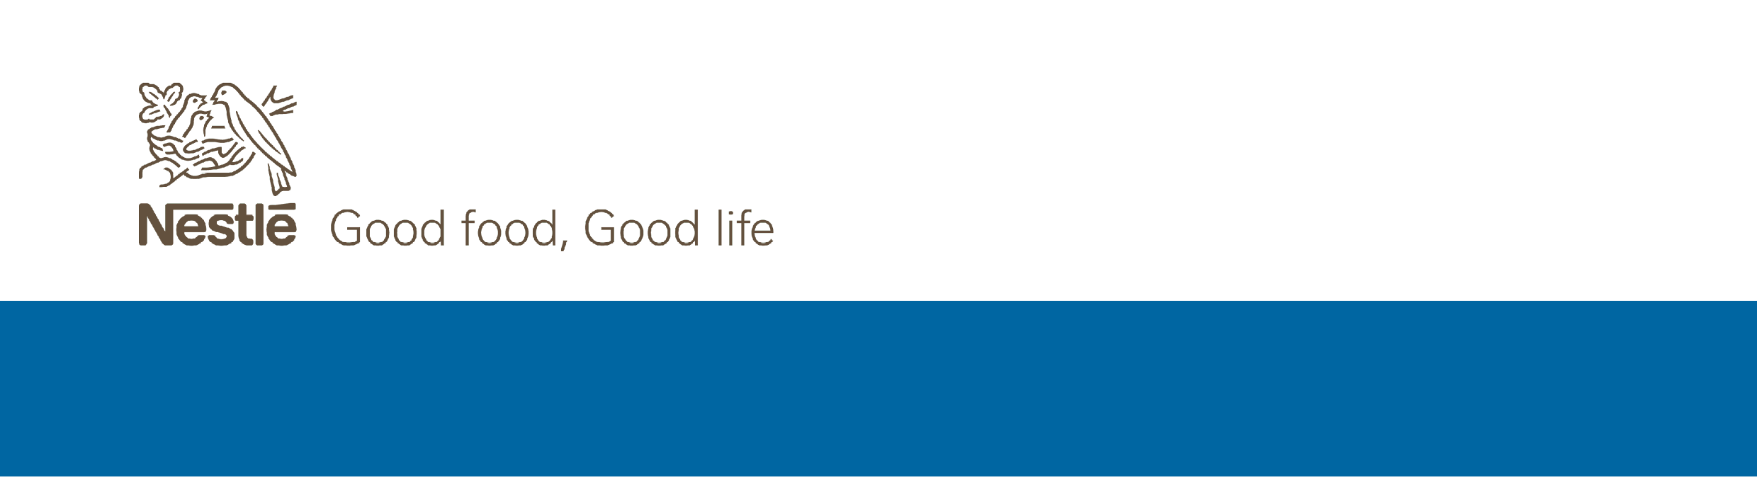
COMUNICADO DE IMPRENSA
23 de fevereiro de 2022

Cruz Vermelha Portuguesa, Banco Alimentar Contra a Fome e Hospitais foram as principais instituições apoiadas

Nestlé doou mais de 600 mil produtos em 2021

Com um total de 629 mil embalagens de produtos doados em 2021, mais de metade das mesmas – ultrapassando as 380.000 embalagens - foram entregues ao Banco Alimentar Contra a Fome e à Cruz Vermelha Portuguesa. Num ano ainda muito marcado pelas consequências negativas trazidas pela covid-19, a Nestlé demonstrou a sua preocupação e cuidado com a comunidade, tendo contribuído com diversas doações para apoiar as pessoas mais necessitadas.

A abrangência de atuação e o impacto positivo que estas instituições têm na sociedade, explica a ligação de longa data que a Nestlé mantém com estas entidades. Através das suas operações logísticas, estas instituições conseguem distribuir os apoios de forma mais localizada e eficaz, recorrendo à sua vasta rede que opera no terreno e que apoia todas as franjas e faixas etárias da sociedade. Os produtos, de marcas como CERELAC®, NESTUM®, NAN, NESQUIK, NATURNES Bio, NESTLÉ Junior, NESCAFÉ® e NESCAFÉ® Dolce Gusto®, BUONDI, SICAL e STARBUCKS®, foram distribuídos de forma a ajudar a colmatar as necessidades básicas das famílias mais carenciadas.

“Para a Nestlé, enquanto empresa atenta e preocupada com o bem-estar e qualidade de vida da comunidade envolvente, é muito importante poder contribuir para apoiar estas instituições. Os efeitos da pandemia, embora já mais controlados, são uma questão social urgente, com consequências negativas para milhares de pessoas. Mais do que nunca, e assentes na ideia de que o poder da alimentação melhora a qualidade de vida, acreditamos que toda a ajuda é fundamental para assegurar um apoio a todas as pessoas mais carenciadas. Fica o compromisso que, continuaremos este ano, tal como em 2021, a dar o nosso melhor e a contribuir da melhor forma possível para fazer a diferença”, afirma Gonçalo Granado, Diretor de Comunicação da Nestlé Portugal.

A Nestlé enviou ainda mais de 40.000 unidades de produtos para mais de 20 Hospitais, de norte a sul do país, de modo a contribuir para o suporte nutricional essencial na prestação de cuidados de saúde.

A Companhia continuará a apoiar as IPSS, com quem desenvolve já há algum tempo uma relação de apoio frequente - reforçada aquando do início da pandemia - doando produtos e colaborando para melhorar a qualidade de vida da população envolvente.

Sobre a Nestlé
A Nestlé é a maior empresa de alimentos e bebidas do mundo. Está presente em 187 países em todo o mundo e os seus 291.000 colaboradores estão comprometidos com o propósito da Nestlé de desenvolver o poder da alimentação para melhorar a qualidade de vida de todos, hoje e para as gerações futuras. A Nestlé oferece um vasto portefólio de produtos e serviços para as pessoas e para os seus animais de companhia ao longo das suas vidas. As suas mais de 2000 marcas variam de ícones globais como NESCAFÉ ou NESPRESSO, até marcas locais amplamente reconhecidas como CERELAC, NESTUM e SICAL, entre muitas outras. A performance da Companhia é orientada pela sua estratégia de Nutrição, Saúde e Bem-estar e alicerçada em fortes compromissos com a sustentabilidade ambiental de todas as suas operações, cujo objetivo máximo é atingir a neutralidade carbónica em 2050. A Nestlé está sediada na vila suíça de Vevey, onde foi fundada há mais de 150 anos.
Em Portugal, a Nestlé está presente desde 1923 e tem atualmente 2311 Colaboradores, tendo gerado em 2020 um volume de negócios de 565 milhões de euros. Conta atualmente com duas fábricas (Porto e Avanca), um centro de distribuição (Avanca) e cinco delegações comerciais espalhadas pelo Continente e pelas ilhas.

Para mais informações, consulte: www.nestle.pt

